Sprint | História |  | Versão | Pacote | Id testlink
Linx ERP FFCA - S#25-07 | ENTERMODA-22751 |  | 8.01.0007 | HF 02.25 | SHOP-VL-8722
Banco teste |  | Servidor |  | Período teste | Analista
INOVACAO_LinxERP |  | \\qa-erp-app.linxdev.local |  | 02/07 à 03/07 | Alessandra Silva

Desenvolvimento de expurgo da tabela LX_LOG_DATA

- Tela 014083SPK - Controle de Expurgo de Dados
Realizado o agendamento para a tabela LX_LOG_DATA para ocorrer diáriamente as 17:30
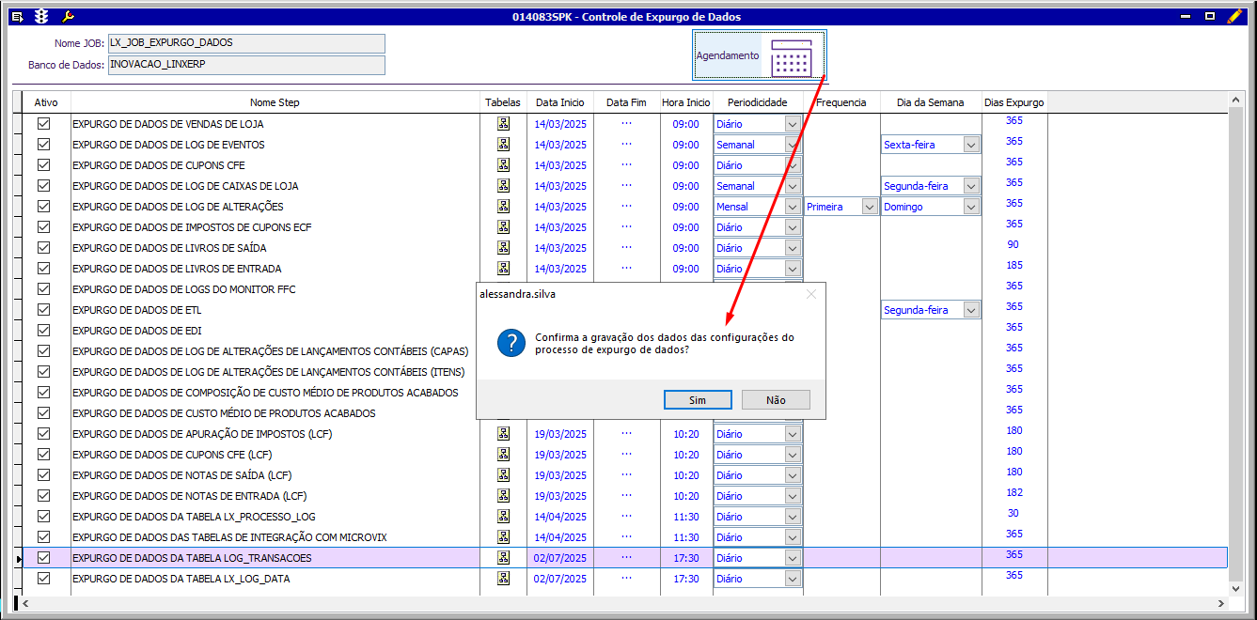
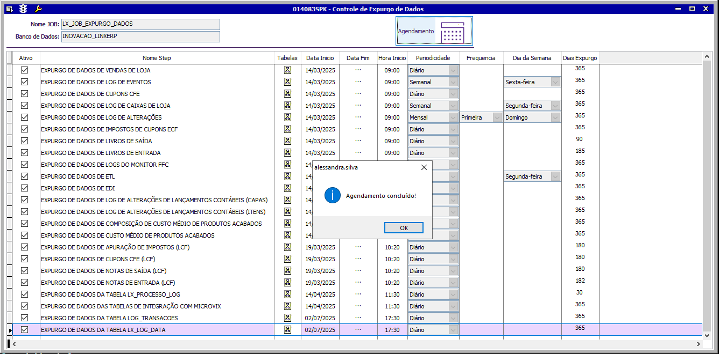

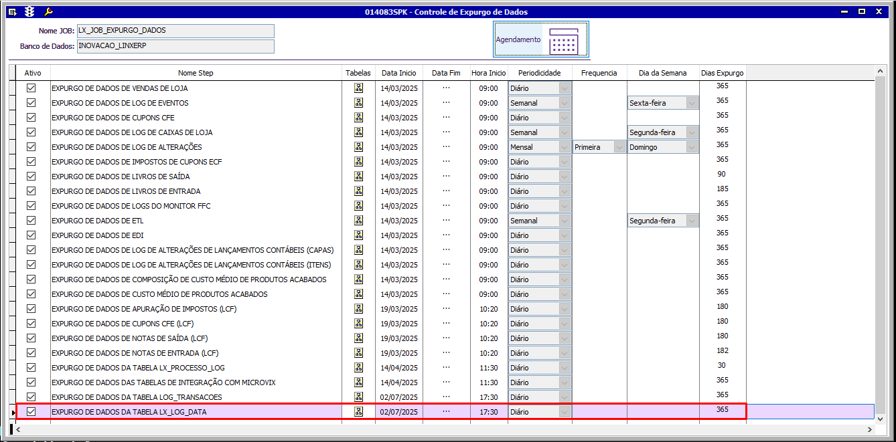

- Consulta realizada antes do agendamento:
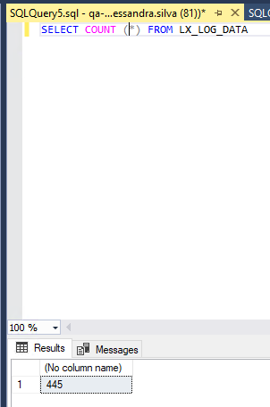

- Consulta realizada depois do agendamento:
